**Tarea 2: crear un alias para una operación de copia de seguridad**

Específicamente, necesita crear un alias que le permita realizar una copia de seguridad de cualquier ruta que le proporcione.

**Consejo útil** Es posible que tengas que utilizar **Sudo** para completar esta tarea si no eres root.

Cree un alias que utilice el **tar** para hacer una copia de seguridad del segundo parámetro proporcionado en el primer parámetro. El siguiente es un ejemplo de línea de comando:

Ejemplo de uso: **backup “fileToSaveTo.tar.gz” “pathToBackUp”**

1. Para validar que está en la carpeta de inicio de la terminal, ingrese el siguiente comando y presione Enter.

pwd

1. Para crear un alias llamado **backup** , ingrese el siguiente comando y presione Enter.

alias backup='tar -cvzf '

Recuerde que **tar** es un comando que utiliza para crear o extraer un archivo que contiene archivos y carpetas.

* **-f** archiva los archivos ( **tar** también puede archivar dispositivos).
* **-v** es la opción everbose para mostrar lo que se coloca en el archivo.
* **-z** comprime el archivo en formato .gzip.
* **tar -cf** funcionaría perfectamente pero no mostraría lo que hay dentro del archivo ni lo comprimiría.

1. Para utilizar el alias **de copia de seguridad** para hacer una copia de seguridad de la carpeta **CompañíaA** , ingrese el siguiente comando y presione Entrar.

backup backup_companyA.tar.gz CompanyA

1. Para verificar que se haya creado el archivo, ingrese el Ls comando y presione Entrar.

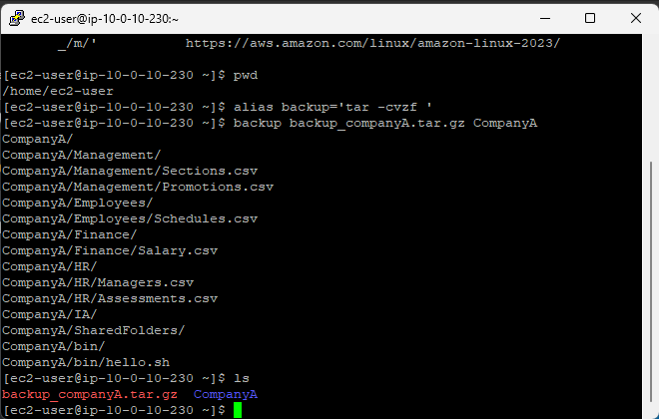

**Tarea 3: Explorar y actualizar la variable de entorno PATH**

En esta tarea, muestra la variable de entorno PATH. Luego actualiza la variable y agrega un nuevo directorio, en el que puede colocar archivos ejecutables.

1. Para navegar a la carpeta **bin** en el directorio principal **de la CompañíaA** , ingrese el siguiente comando y presione Entrar.

cd /home/ec2-user/CompanyA/bin

**Nota:**

También puedes utilizar el Pwd comando para verificar que está en la carpeta de inicio, **/home/ec2-user** , y use cd CompanyA/bin para ingresar a la carpeta **/home/ec2-user/bin** .

1. Para ejecutar el script **hello.sh** , ingrese el siguiente comando y presione Entrar.
2. Para navegar a la carpeta principal, ingrese el siguiente comando y presione Entrar.

cd..

1. Para ejecutar el script **hello.sh** nuevamente, ingrese el siguiente comando y presione Entrar.

./bin/hello.sh

1. Para ejecutar el script **hello.sh** , ingrese el siguiente comando y presione Entrar.
2. Para mostrar el valor de la variable **PATH** , ingrese el siguiente comando y presione Enter.

echo $PATH

1. Para agregar la carpeta **/home/ec2-user/CompanyA/bin** a la variable PATH, ingrese el siguiente comando y presione Entrar.

PATH=$PATH:/home/ec2-user/CompanyA/bin

1. Para intentar ejecutar el script **hello.sh** nuevamente, ingrese hello.sh y presione Entrar.

